Приложение 4.2.2
Проект сюжетно – ролевой игры «Ателье»

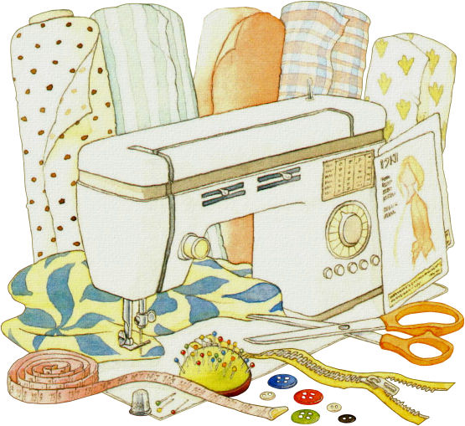

Старшая группа

СИСТЕМНАЯ ПАУТИНКА ПО ПРОЕКТУ
Познание  Рассказ воспитателя «Кто одежду людям шьет»  Рассматривание иллюстраций с изображением ателье, швейной фабрики, о профессии швеи, швейных инструментах.  Рассматривание альбома «Как шьют одежду»  Видео-презентация «Путешествие в ателье»  Экскурсия в ателье. Беседа с работниками ателье.Наблюдение  за действиями швеи и других работников ателье.  Рассматривание швейной машины, сантиметровой ленты для снятия мерок, манекена, выкроек одежды. Создание и оформление фото-выставки «Экскурсия в ателье»  Знакомство со свойствами тканей.  Дидактические игры «Что нужно для работы портному», «Кто больше скажет слов о профессии», «Одень куклу», «Где шьют одежду», «Отгадай по описанию», «Четвертый лишний», «Наряды для кукол», «Одень Машу на прогулку»  «Заказ одежды в ателье», «Примерка одежды» (обучение диалогу) | Чтение художественной литературы  З.Александрова «Мишка»  Н.Льдов «Швея»  Братья Гримм «Храбрый портняжка»  Н.Носов »Затейники», «Заплатка»  С.Михалков «А что у вас?»  А.Вестли «Две портнихи»  К.Ушинский «Как рубашка в поле выросла»  Милер Зденек «Кротик и штанишки»  Т.Карнаухова «Ателье»  Б.Заходер «Портниха»  Загадки про одежду, головные уборы  А.Коновалолов «Волшебная коробочка», «Иголочка»  Рекомендации родителям по чтению художественной литературы по теме проекта | Коммуникация  Беседы: «Что делают из ткани»,»Где шьют одежду и где ее покупают», «Как нужно вести себя в ателье»  Ситуация: «Нужна ли нам ткань», «Что такое одежда. Нужна ли она нам», «Одежда бывает разная», «Когда что одеть и почему», «О чем может «рассказать» одежда», «Как звери открыли лесное ателье»  Рассказ воспитателя о происхождении ткани, о видах тканей, их особенностях.  Рассматривание картин «Швея» из серии «Кем быть?», набора последовательных картинок по ознаком-лению с трудом швеи, гладильщика, закрой-щика, модельера.  Составление описа-  тельных рассказов о предметах одежды, головных уборах и тканях, из которых они сделаны  Отгадывание загадок о предметах одежды, о швейных инструментах.  Речевые игры «Чего не стало?», «Что Кате, а что Катеньке?», «Ателье», «Какое платье?» (образование относительных прилагательных), «Что делает швея (прием-щица, закройщик) –глагольный словарь
Социализация  Игры в кукольном уголке «Одеваем куклу», «Пошив нарядов для кукол к празднику», «Приемщица принимает заказ», «Примерка одежды»  Обыгрывание сюжетов игры «Лесное ателье» («Как лиса заказывала шубу», «Белка выбирает фасон платья», «Как волк примерял брюки», «Как заяц решил поменять шубку» » и т.д.) | Труд  Совместный труд воспитателя и детей:  изготовление атрибутов для игры  Раскладывание кусочков ткани в коробочки  Поручения по наведению порядка после опытов с тканью  Изготовление заготовок-силуэтов из разных видов тканей  Стирка кукольного белья | Безопасность  Беседы:  «Как обращаться со швейными принадлежностями»  «Неряха-замараха» (бережное отношение к одежде)
Здоровье  Беседа «Как ухаживать за одеждой» | Физическая культура  Разучивание и проведение комплекса утренней гимнастики «Лесная зарядка», «Заячья зарядка»,  «Звери и птицы»  Пальчиковая гимнастика «Клубочки», «Иголочка»  Физминутка  «Рубашка», «Платье» | Формы взаимодействия с семьей и  соц.партнерами  Чтение художественной литературы детям  Просмотр мультфильма по сказке «Пес и кот»  Привлечение родителей к созданию атрибутов к игре (образцов тканей, выкроек)  Изготовление коллекции «Пуговицы»
Художественное творчество  Рисование «Украшаем сарафан»  Рисование образцов одежды  Аппликация «Укрась платье», «Укрась салфетку»  Закрашивание картинок в раскрасках с изображением предметов одежды  Рисование по трафаретам  Украшение силуэтов одежды кусочками тканей | Музыка  Е.Кузнецова, муз. И.Пономарева Портниха  Детская песня Портниха | Режимные моменты  Утренняя гимнастика  Игровая деятельность детей в утренний и вечерний отрезок времени  Дидактические игры «Что делает портной»  Внесение в развивающую среду художественных произведений, иллюстраций, атрибутов для игры

ИНФОРМАЦИОННАЯ КАРТА ПРОЕКТА
Полное название проекта: «Мы играем в «ателье»
Автор проекта: Гордиенко Л.В.
Продолжительность проекта: среднесрочный (2 месяца)
Тип проекта: творческий
Участники проекта: дети, педагоги, родители
Возраст детей: 5-6 лет
Проблема, значимая для детей, на решение которой направлен проект: у Андрея сломалась молния на куртке. Что делать в таком случае?
В группе имеются швейные инструменты (ножницы, разные виды тканей, выкройки, швейная машина, сантиметр). Как использовать их в игре?
В связи с возникшими проблемами мы с детьми решили организовать сюжетно-ролевую игру «Ателье»

Проект направлен на развитие у детей творческих способностей и культуры поведения, совершенствование их речи, формирование новых представлений о труде работников ателье.

Цель проекта: обогащение социально-игрового опыта между детьми, развитие игровых умений по сюжету «Ателье»
Задачи проекта:
- для детей:
Образовательные:
• Познакомить детей с профессиями швеи, закройщика, гладильщика, модельера.
• Дать знания о процессе изготовления одежды, свойствах материала, из которого она сшита.
• Учить называть швейные инструменты и правильно пользоваться ими.
• Расширять и активизировать словарь: профессия, ателье, швея, закройщик, одежда, ткань, швейная машина, нитки, ножницы.
Развивающие:
• Развивать у детей любознательность, наблюдательность.
•Формировать умение действовать согласно принятой на себя роли, использовать различные предметы-заместители.
•Развивать умение изменять свое ролевое поведение в соответствии с разными ролями партнеров, умение менять игровую роль и обозначать свою новую роль для партнеров в процессе развертывания игры.
•Развивать ролевую речь.
Воспитательные:
• Воспитывать уважительное отношение к работникам ателье.
• Вызвать интерес и желание играть в «ателье».
- для педагогов
• Обогатить представления детей о работе швеи, закройщика, модельера.
• Сформировать предметно-развивающую среду для проекта.
•Развивать у детей интерес к сюжетно-ролевой игре.
•Формировать игровые умения у детей.
- для родителей
• Закрепить полученную информацию с детьми.
• Активизировать участие родителей в жизни детского сада (помощь в изготовлении атрибутов для игры).
• Наблюдать за самостоятельной игровой деятельностью детей в течение недели, делиться с воспитателями своими наблюдениями.
Форма проведения итогового мероприятия проекта: развлечение
Название итогового мероприятия проекта: «Лесное ателье»
Продукты проекта:
- для детей:
• рисунки, аппликации
- для педагогов:
• портфолио проекта «Мы играем в «ателье» (конспекты занятий, сюжетно-ролевых игр).
- для родителей:
• изготовление атрибутов для игры
• наглядная информация (фотовыставка)
Ожидаемые результаты по проекту
- для детей:
• Появление интереса к профессиям швеи, модельера, закройщика. Расширение знаний об этих профессиях.
• Развитие связной речи, грамматического строя речи, творческой активности детей.
• Развитие игровых умений у детей, обогащение самостоятельной детской деятельности.
• Повышение культуры поведения детей.
- для педагогов:
• умение планировать проектную деятельность
- для родителей:
• повышение активности в образовательном процессе

